南湖國小九十六學年度校內科學展覽
作品說明書

品名稱：冰塊魔術師

年 級 ：5年級
班 級 ：12 班
組員姓名及座號：
黃 立 宇（12）
施 啟 瑞（5）
蔡 政 傑（13）

一. 研究動機
在酷熱的夏天裡進行戶外活動後，總是讓人滿身大汗、口渴難當，這真是非常難受的感覺；此刻往往希望能夠立即喝到一杯冰涼可口的飲料。所以我們就想到：「如果使用了不同的材料所製成的冰塊，它的融化速度，究竟會產生什麼不同的變化？如果將沒吃完的冰塊，暫時先綁在塑膠袋裡面保存，那冰塊會不會融化得比較慢呢？」
最後，經過我們小組討論之後，獲得全數同意，於是便成為我們這次實驗的主題。
二. 研究目的
(一) 不同材料製成的冰塊，融化速度會有不同嗎？
(二) 冰塊在有無接觸空氣的影響下，它的融化速度會有不同嗎？
(三) 把冰塊放水裡.及放桌子上它的融化速度會有不同嗎？
(四) 把冰塊放五顆及放一顆它的融化速度會有不同嗎？
三. 研究設備及材料
研究實驗 (一)
- 開水、養樂多、葡萄汁、奶茶、醬油、舒跑各 7.5 c.c.
- 製冰盒容器 x 1
- 溫度計 x 1
- 量杯 x 1
- 碼錶 x 1
研究實驗 (二)
- 開水 (50 c.c. x 2 )
- 相同材質的托盤 x 2
- 形狀、大小相同的容器 x 2
- 塑膠帶 x 1
- 量杯x 1
- 溫度計 x 1
- 瑪錶 x 1

研究實驗(三)
  - 冰塊x 2
  - 相同材質的碗x 2
  - 開水 (50 c.c. x 2 )
  - 瑪錶 x 1
研究實驗(四)
    - 冰塊x 6
    - 相同材質的碗x 2
    - 瑪錶 x 1
四. 研究過程及方法
研究實驗 (一)
先找出要用來實驗的6種不同材質的液體，把它們放到冷凍庫裡結成冰塊，再讓這些不同材料所製成的冰塊在室溫下自行融化，由小組成員抄下實驗的開始時間、結束時間，以計算出這些冰塊融化所需要花費的時間及速度，並同時觀察實驗進行中所產生的變化 。
- 這是本次實驗的六種材料(包括：葡萄汁、奶茶、舒跑、醬油、養樂多、開水)及量杯。
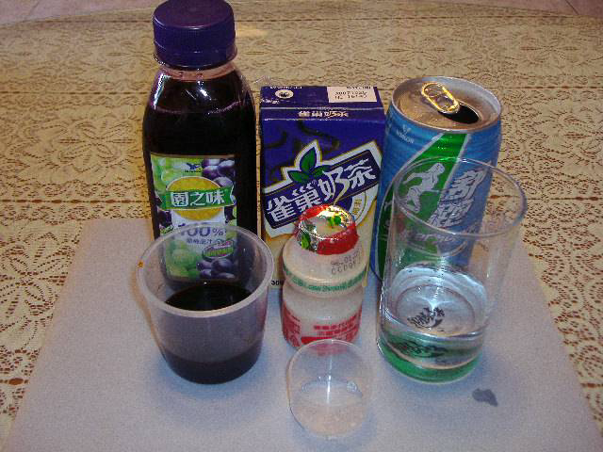
- 將這六種材料以量杯各取5 c.c.後，分別倒入製冰盒中，準備送入冰箱的冷凍庫裡結冰。
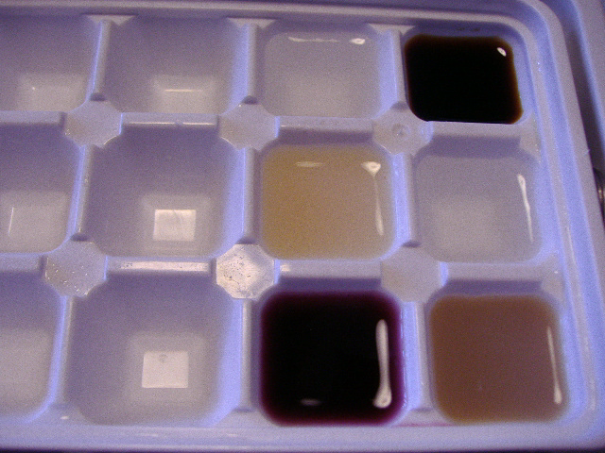
舒跑 醬油
養樂多 開水
葡萄汁 奶茶
- 從前一天開始放入冷凍庫，經過一天的時間，終於製成冰塊。可是後來才發現，醬油只能在表面形成一層很薄的冰，根本沒辦法整塊結成固體。
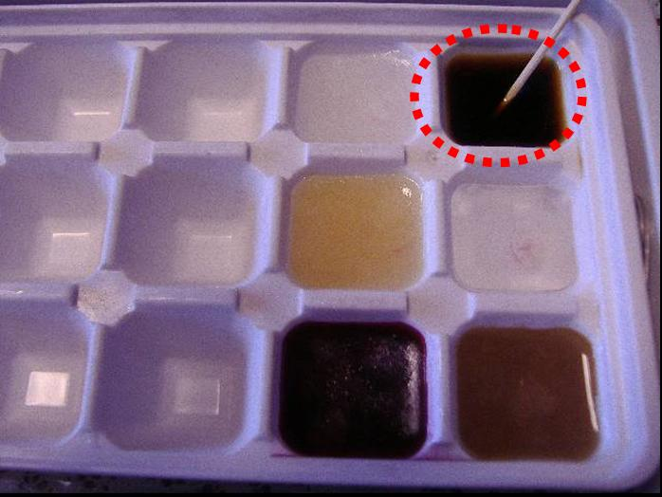
- 我們直接就讓冰塊在製冰盒內進行實驗，這時的溫度是攝氏20.5度。
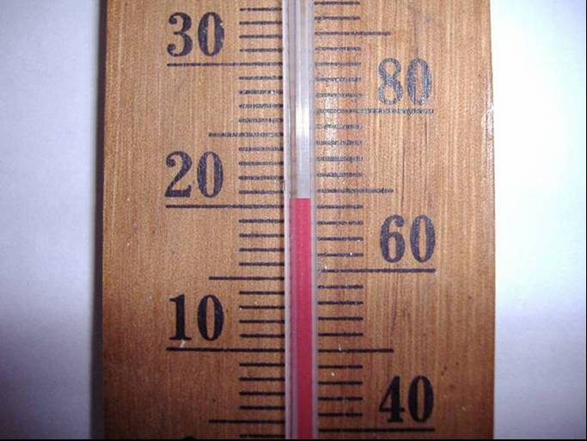
- 因為實驗的冰塊比較小，所以進行了大約40分鐘左右，我們就看到大部份的冰塊都已經融化不少了，其中以舒跑、養樂多及葡萄汁的融化速度最快，而而奶茶和開水明顯較慢。
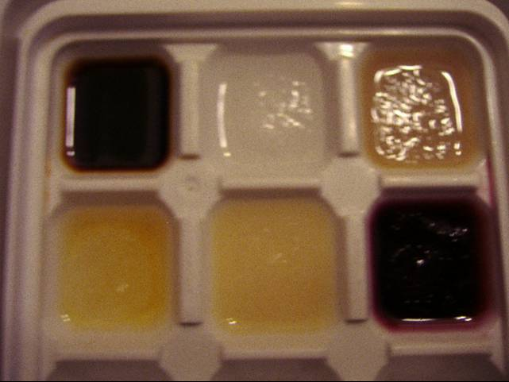
- 接著，我們發現養樂多和葡萄汁已經相繼在11:24:10及11:24:26完全融化了（紅色虛線），但開水和奶茶，則是仍可看到冰塊存在（黃色實線）。
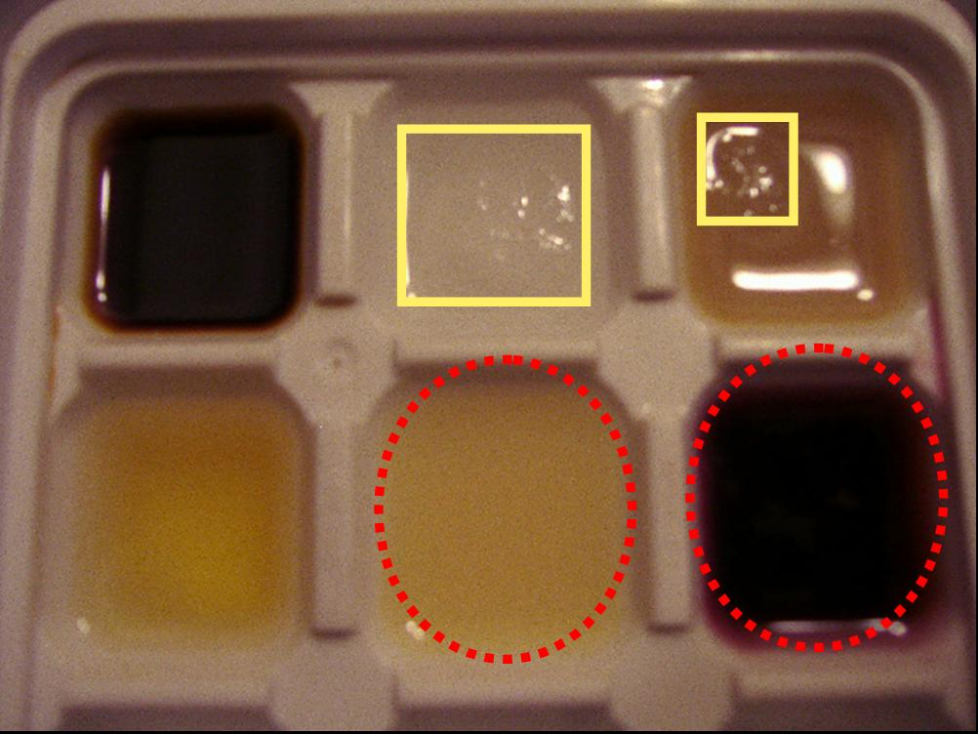
- 在11:31:43時，我們觀察到奶茶也完全融化了。現在只剩下開水冰塊在孤軍奮鬥。
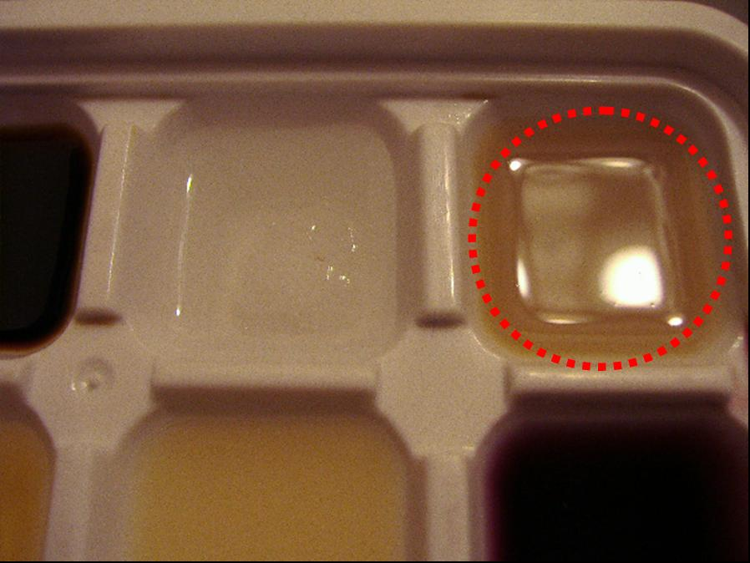
- 終於在11:54:56的時候開水冰塊也完全融化了。
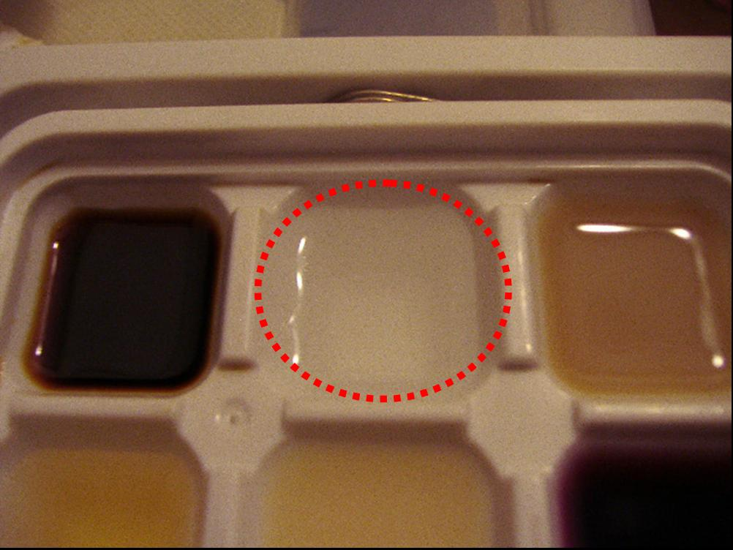
研究實驗 (二)
經過第一個實驗後，我們發現7.5 c.c.的實驗量真得太少了，不但無法很清楚的觀察與比較，感覺在記錄上也不夠精細，因此大家決定，在下一個實驗要加大實驗品的容量到50 c.c.。
拿出2個大小、材質和形狀都相同的容器，各加入50 c.c.的水製成冰塊，一個直接接觸空氣，另一個則放在塑膠袋內包緊，在相同的環境溫度下，把這二組冰塊各放在一樣材質（美耐敏）托盤中來進行實驗。
- 這是各裝了50c.c開水的實驗容器。
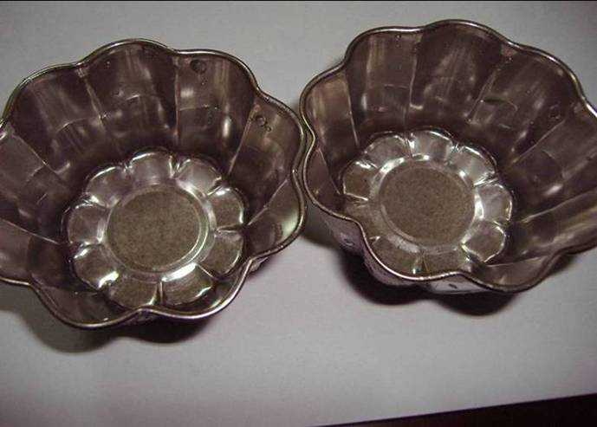
- 已經結成冰塊。感覺上結冰後的體積好像變得比較大了。
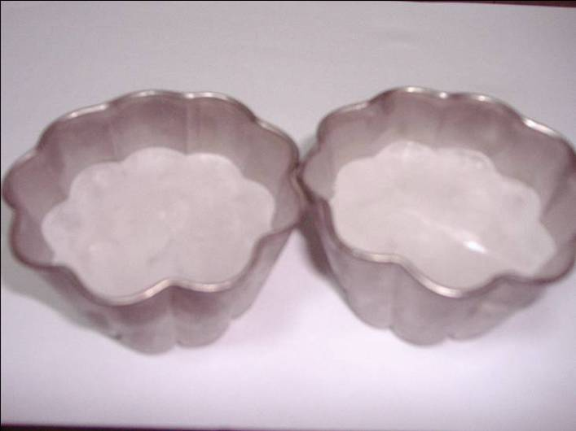
- 把這二種要來比較的標的物，各別放置於相同材質的托盤當中，並開始進行測量。
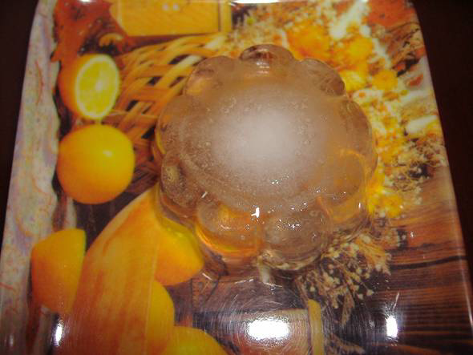
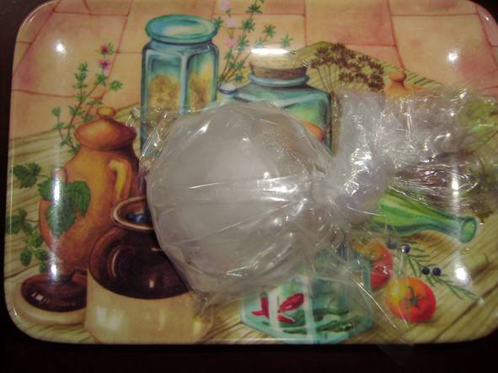

- 實驗的溫度仍是攝氏20.5度，和剛才是一樣的。
- 這是大約過了90分鐘後的情況，二者之間似乎還沒有很明顯的差別。
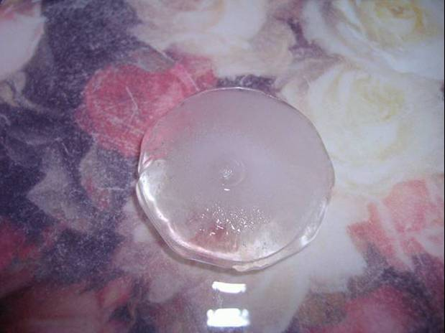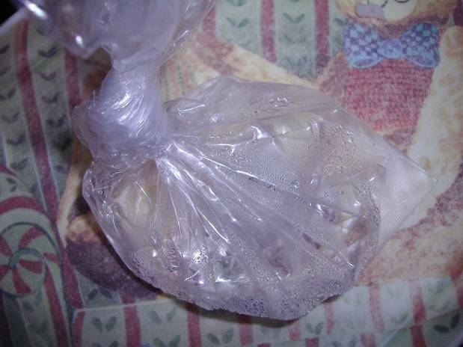
- 實驗進行了大約二小時的時候，可以清楚地觀察出，曝露在空氣中的冰塊已經快要融化，而綁在塑膠袋內的這組，冰塊明顯比較大塊。
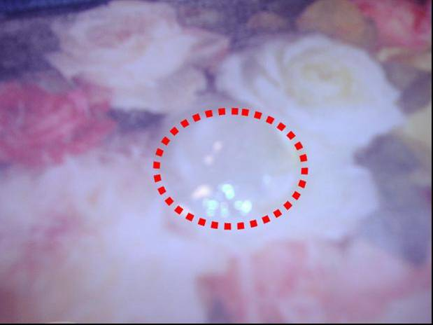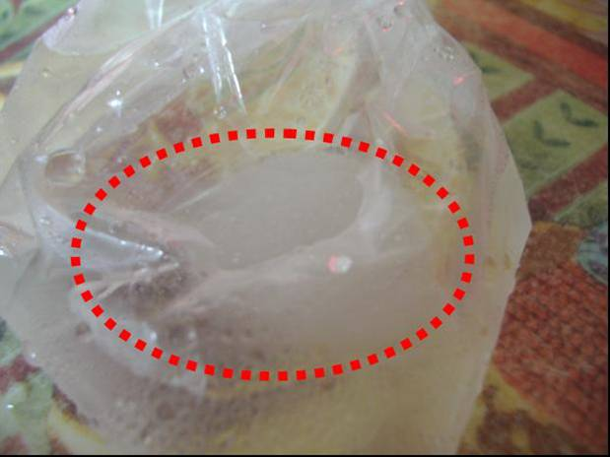
- 在實驗進行到第140分鐘左右的時候，曝露在空氣中的這組冰塊已經完全融化了。把它倒回原來的容器中，再和實驗前的照片比較，發現水量並沒有減少。
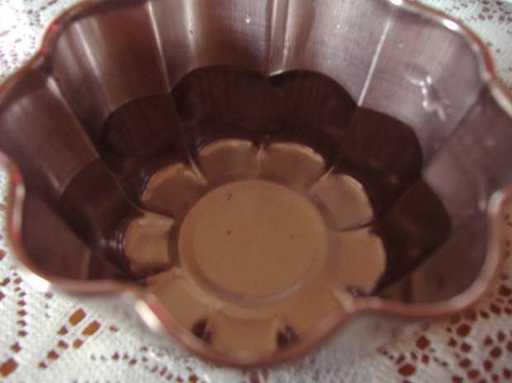
融化後倒回容器 實驗前的情況
- 此時，包在塑膠帶內的這組，還是能看得到冰塊，不過已經可以感覺出融化的速度似乎越來越快了。
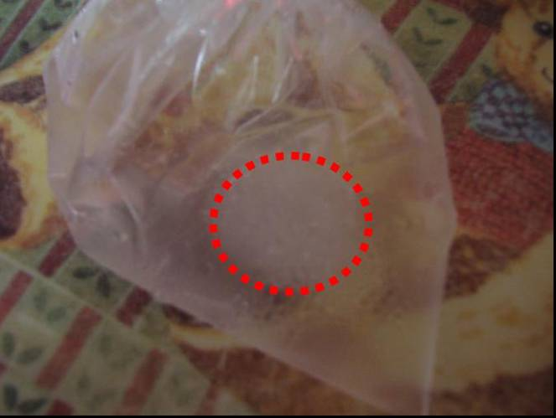
- 終於在開始實驗後的第163分鐘，裝在塑膠帶內的這組冰塊，也全部融化成水了。
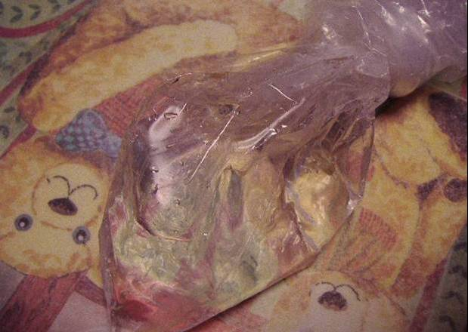
同樣把它倒回原來的容器中，感覺上與實驗前的水量相比，並沒有差別。
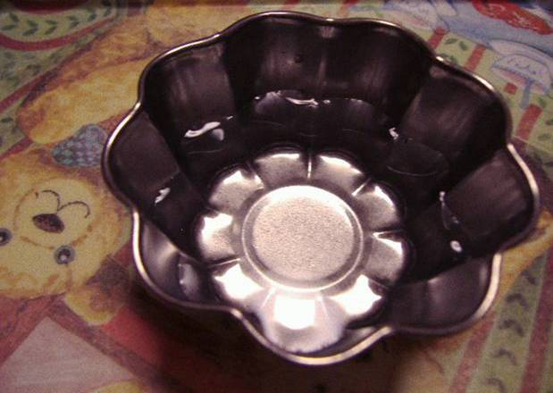
融化後倒回容器 實驗前的情況

研究實驗 (三)
先把一個冰塊放在水中及把一個冰塊放在空氣中在用碼錶計時看哪個比較快融化?
研究實驗 (四)
把五個冰塊放在一起及把一個冰塊放在桌上在用碼錶計時看哪個比較快融化?
五. 研究結果
研究實驗 (一) --在攝氏21.5度環境下來進行實驗。
時間  冰塊種類 | 實驗開始  (時：分：秒 ) | 完全融化  (時：分：秒 ) | 花費時間  (時：分：秒 )
開水冰塊 | 10:30:15 | 11:33:45 | 01:03:30
養樂多冰塊 | 10:30:15 | 11:24:25 | 00:54:10
葡萄汁冰塊 | 10:30:15 | 11:24:10 | 00:53:55
奶茶冰塊 | 10:30:15 | 11:31:43 | 01:01:28
醬油冰塊 | 10:30:15 | 10:34:02 | 00:03:47
舒跑冰塊 | 10:30:15 | 11:26:54 | 00:55:39
研究實驗 (二) --使用冰塊50c.c.在攝氏21.5度環境下來進行實驗。
時間  實驗方式 | 實驗開始  (時：分：秒 ) | 完全融化  (時：分：秒 ) | 花費時間  (時：分：秒 )
裝在塑膠袋裡面 | 10:07:20 | 12:50:30 | 02:43:10
直接曝露空氣中 | 10:07:20 | 12:28:08 | 02:20:48

研究實驗 (三)
放在水裡比在空氣裡還快溶化
研究實驗 (四)
比較多冰塊放在一起比一個冰塊放在一起慢溶化
六. 討論
研究實驗 (一)
1. 為什麼醬油放到冷凍庫裡始終只能在表面形成薄薄的一層冰而無法整個凝固成冰塊呢？
在製冰的過程中發現，其它原料都能很塊的結成冰塊，但是以醬油卻始終無法凝固成冰塊，於是大家決定另外再準備一份醬油，想要試試看到底要多才能結冰？
結果三天後浚宇告訴我們，醬油還是沒有辦法完全凝固結成冰塊；於是大家回家後便又上網去查證原因，最後我們從這些說明知道，主要是因為醬油中含有很多的鹽份，而鹽會降低冰點，因此才會有這樣的現象產生。我們猜想，這個原理是不是也可以用來解釋，為什麼冰塊撒上了鹽巴之後，它的融化速度會變慢？
研究實驗 (二)
1. 水結冰後為什麼看起來膨脹了？如果是真的，是什麼原因造成的呢？
剛開始我們都認為這是熱脹冷縮的原理啊？所以冰塊應該變小才對呀？怎麼會是這樣呢？於是大家便上網去尋找答案，後來我們找到的答案是：｢因為水凝結從液體變固體要排列，水分子排列的立體結構會使的體積變大，會產生空隙所以加大體積。｣
因為我們都看不懂這些，所以也不知道到底對不對？希望以後能有機會再來進行實驗證明。
2. 結冰前、後的水量會不會一樣？為什麼？
大家都認為冰塊融化後的水量，應該是和製成冰塊前的水量是一樣的。但是我們又想到，會不會有很少部份的水，其實在結冰或是融化的過程中，已經蒸發到空氣中了？
後來我們上網去找資料，結果發現：｢在結冰及融化的過程中，會有蒸發的情形發生；但若不計算蒸發量，冰塊全部融化後，水量還是會保持原來的樣子。｣ 只是我們現在還沒有想到辦法來進行實驗證明。
七. 結論
1. 以不同材料做成的冰塊，它們融化速度由快到慢的排行分別是：
醬油、葡萄汁、養樂多、舒跑、奶茶、開水。
所以不同材料製成的冰塊，融化速度真的是不相同。
- 冰塊融化的速度與環境的溫度有關。周圍的溫度越高，它的融化速度也就越快；這是因為我們也把其它多準備的冰塊放在冰箱的冷藏室中，結果發現，外面正在實驗的冰塊都融解了，但是放在冰箱冷藏室裡面的這些冰塊，卻只融化了一些些。
3. 密封在塑膠袋內冰塊的融化速度比放在外面的冰塊來得慢。
當溫度相同時，直接曝露在空氣中的冰塊，比包在塑膠袋內的冰塊更快融化。我們發現，這是因為塑膠袋內的冰塊在融化的過程中，讓袋內密閉的空氣變冷；而在空氣中的冰塊，因為與大量空氣接觸，所以幾乎無法影響周圍的溫度，因此融化的速度便比塑膠袋內的冰塊更快。
這個結果，也和第一條所講的｢冰塊融化的速度與環境的溫度有關｣的結論是一樣的。
可是，我們又想到一個問題，如果現在是夏天的話，在那麼高溫的環境下同樣來做這個實驗，不知道結果是不是也會一樣呢？

這次實驗我們是在浚宇家中來進行，浚宇爸爸則是在旁邊協助我們，並負責幫我們拍照及後續的檢查。
我們剛開始做不同材料的結冰實驗時，因為缺乏這樣經驗，最初都把每種材料的液體倒滿製冰盒的格子中，沒想到當這些實驗品結成冰塊後，竟然都膨脹出格子外，我們都認為這樣會失去準確性。後來經過調整，才試出一個比較適當的容量來進行製冰。」
另外，由於要等到結冰以及融化的過程都是需要較長的時間，所以第一次實驗的時候，因為我們都跑去玩電腦遊戲了，居然忘了去記錄每種冰塊融化的時間，使得整個實驗失敗必須重新來過。
雖然這次實驗花了大家一天的時間來進行，但是我們覺得收穫是很多的。因為以前在學校做實驗，老師都會要我們依照他講的方法一步一步來做，而且實驗的器具準也都是學校早已準備好的，甚至事先都已經知道了結果，這樣的實驗總是比較沒新鮮感。雖然這是個很簡單的實驗，但因為整個過程全部，包括題目的訂定、材料與用具的尋找和準備，都是由我們自己來決定，再加上實驗結果的未確定性，這一切從無到有的過程充滿了新鮮感，讓我們充滿了興趣和期待，自然也就更有成就感了。
八. 參考資料及其它
http://www.msps.tp.edu.tw/et/printpage.asp?ArticleID=114
http://ykuo.ncue.edu.tw/daniel_kuo_/science/sci-1-10-5.htm
http://72.14.253.104/search?hl=zh-TW&q=cache:http://earth.fg.tp.edu.tw/discuss/view.php%3Fkeyword%3D%26dir%3D8%26serial%3D2589
http://google.sina.com.tw/search/search_u.do?kw=%E7%B5%90%E5%86%B0%E5%BE%8C%E9%AB%94%E7%A9%8D%E8%AE%8A%E5%A4%A7&Submit=%E6%90%9C%E5%B0%8B&type=google&imgsz=&qtype=entry_text_more&lr=lang_zh-TW

